Додаток 3

до рішення виконкому

від 20 березня 2024 р.№76

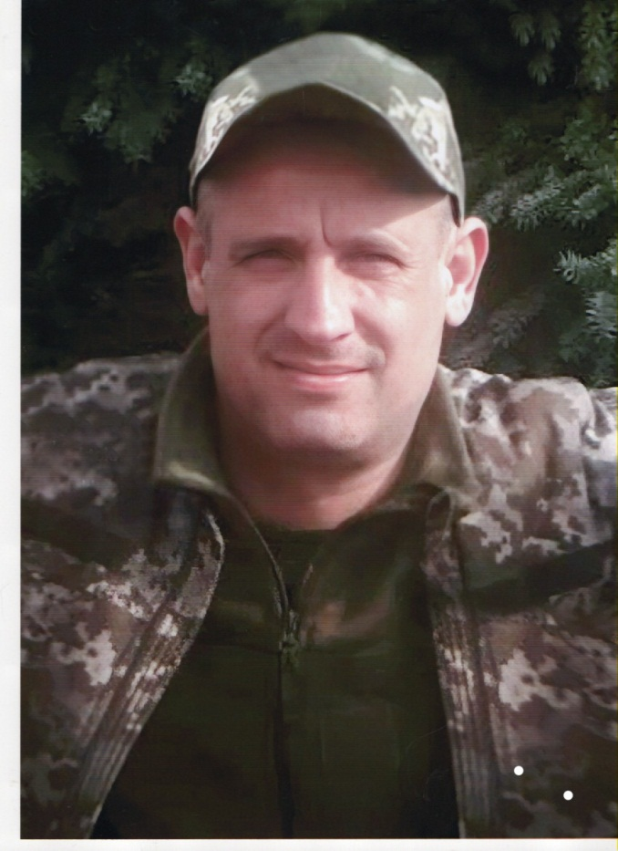

**У нашій школі навчався**

**Когут**

**Сергій Анатолійович**

**(01.02.1984-16.08.2023)**

**Солдат - гранатометник механізованої роти**

**21-го окремого мотопіхотного батальйону військової частини А 0989 3Р ТрО «Сармат»**

**Героїчно загинув за незалежність України, за мирне небо, за щасливе майбутнє.**

**Вічна шана і пам'ять Герою!**

**Секретар виконавчого комітету А.П.Філімонов**